XI JORNADAS DE JÓVENES INVESTIGADORXS INSTITUTO DE INVESTIGACIONES GINO GERMANI
26, 27 y 28 de octubre de 2022
Eje 6 Espacio social, tiempo y territorio

Entre el sueño de la casa propia y la pesadilla de la producción capitalista de ciudad: crónica del Proyecto Estrella del Sur (Elefante Blanco de Avellaneda)

Bárbara García, María Cecilia Iamarino, Ricardo Apaolaza

Resumen: Durante las últimas décadas, amplias zonas de la Ciudad Autónoma de Buenos Aires tendieron a ser objeto de procesos de renovación urbana excluyente, protagonizados por grandes promotores inmobiliarios en acuerdo con el aparato estatal. Los efectos de esta avanzada inmobiliaria incluyeron un alza generalizada de los precios del suelo e inmuebles que rebasó los propios límites de la ciudad y contagiaron municipios vecinos. En este contexto de búsqueda de oportunidades de negocio, el municipio de Avellaneda fue uno de los casos destacados, siendo destino de numerosas intervenciones de renovación urbana a manos de agentes privados, apoyados directa o indirectamente por el propio Estado. Entre estas acciones, destacó el Proyecto Estrella del Sur, conocido mediáticamente como el “Elefante Blanco de Avellaneda”. Se trató de un inconcluso proyecto inmobiliario de enorme escala, que conllevaba la construcción de 4 torres de 26 pisos, 924 departamentos y más de 700 cocheras, y en el cual, a través de mecanismos de preventas, fueron estafadas unas 300 familias que perdieron sus ahorros en un fraudulento fideicomiso. A partir de técnicas de investigación documental, relevamiento periodístico y análisis de testimonios de los damnificados, la presente ponencia procura realizar una reconstrucción histórica y financiera del proceso, atendiendo a dos tareas centrales. Por un lado, examinar la apelación a valores de seguridad y estatus asociados al imaginario de la “casa propia” como mecanismo discursivo de los agentes inmobiliarios a la hora de ganar confianza entre los compradores y habilitar así la movilización de sus pequeños ahorros. Por otro lado, realizar un desglose analítico del entramado de procesos, lógicas e intereses puestos en juego en la producción capitalista de mercancías inmobiliarias de gran escala, donde los riesgos asociados a los vaivenes políticos y/o económicos terminan por ser externalizados hacia los eslabones más débiles, representados en este caso por las familias adherentes.

Palabras clave: Proyecto Estrella del Sur; Elefante Blanco de Avellaneda; producción capitalista de vivienda; mito de la casa propia; renovación urbana.

Introducción
Durante las últimas décadas, amplias zonas de la ciudad de Buenos Aires tendieron a ser objeto de procesos de renovación urbana excluyente (Lerena, 2019), capitaneados por grandes agentes inmobiliarios, apoyados directa o indirectamente por el propio Estado. Los efectos de esta avanzada inmobiliaria incluyeron un alza generalizada de los precios del suelo e inmuebles que rebasó los propios límites de la ciudad y contagiaron municipios vecinos, que hasta entonces presentaban dinámicas mucho más ralentizadas. En este contexto, caracterizado por el empresarialismo urbano y la búsqueda de oportunidades de negocio, el municipio de Avellaneda fue uno de los casos destacados, siendo destino de numerosas intervenciones de renovación urbana e inversiones privadas. Entre estas acciones, destacó el Proyecto Urbanístico Estrella del Sur, conocido mediáticamente como el “Elefante Blanco de Avellaneda”. Se trató de un proyecto inmobiliario de enorme escala, inconcluso, en el cual, a través de mecanismos de preventas, terminaron por ser estafadas unas 300 familias, que perdieron sus ahorros en un malversado fideicomiso.
Ante la ausencia de antecedentes académicos específicos, el objetivo de la presente ponencia es abordar exploratoriamente el caso del Proyecto Urbanístico Estrella del Sur, a partir de una reconstrucción histórica, financiera y discursiva del proceso. Así, en términos analíticos, se plantean dos aristas principales. Por un lado, se busca examinar la apelación a valores de seguridad y estatus asociados al imaginario de la “casa propia” como mecanismo discursivo de los agentes inmobiliarios a la hora de ganar confianza entre los compradores y habilitar así la movilización de sus pequeños ahorros. Por otro lado, se busca realizar un desglose analítico del entramado de procesos, lógicas e intereses puestos en juego en la producción capitalista de mercancías inmobiliarias de gran escala, donde los riesgos asociados a los vaivenes políticos y/o económicos muchas veces terminan por ser externalizados hacia los eslabones más débiles, representados en este caso por las familias adherentes que pagaban las cuotas del proyecto.
La metodología se basó en técnicas de investigación documental, relevamiento periodístico y análisis de testimonios. Entre los materiales revisados se incluyen algunos documentos legales de la causa judicial, documentación normativa y planos catastrales asociados al proyecto, a los que se sumó el análisis de imágenes satelitales para dar cuenta de la ocupación del suelo y avance de las obras. Por su parte, el relevamiento periodístico se basó en un criterio sistemático de identificación de notas y documentos, en la cual se utilizaron las combinaciones “Estrella del Sur” + “Avellaneda” y “Elefante Blanco” + “Avellaneda” en los motores de búsqueda online. Esto permitió confeccionar una base de datos con más de 100 notas de medios gráficos y unas 30 en medios audiovisuales, que constituyeron la base de la reconstrucción histórica de los hechos. Por su parte, el análisis de testimonios se basó en la sistematización y revisión de entrevistas elaboradas por investigaciones preexistentes.

Contexto y antecedentes: Las dinámicas urbanas excluyentes en el Sur de CABA y su expansión al municipio de Avellaneda
A mediados de la década de 1990 la Ciudad Autónoma de Buenos Aires (CABA) comenzó a observar importantes cambios en materia sociohabitacional y urbanística. El relativo estancamiento económico e inmobiliario que se venía evidenciando desde finales de los años ochenta en algunas zonas centrales y pericentrales de la ciudad (Torres, 1993), comenzó a ser discutido por nuevos proyectos e intervenciones de importante escala, entre los que Catalinas Norte y Puerto Madero resultaron emblemáticos. En este período aparece en la ciudad lo que podría caracterizarse como un “urbanismo de los promotores” (Hall, 1996), es decir un urbanismo “de hecho” comandado por nuevos agentes inmobiliarios de gran escala asociados a capitales extranjeros, que eran apoyados directa o indirectamente por el propio Estado, por ejemplo, a través del llamado urbanismo “por excepción” (Clichevsky, 2003).
Tras el repunte económico del año 2003 y, en especial, con la llegada de Mauricio Macri a la jefatura de gobierno de la ciudad en el año 2007, se asistió a un incremento de las políticas públicas dirigidas a fomentar y extender los procesos de renovación “vía mercado”, impulsando intervenciones de maquillaje urbano (Cravino y Palombi, 2015), así como desarrollo de polos y distritos (Lerena y González, 2021). El notable y sostenido aumento de los precios del suelo en toda el área Sudeste fue una de las consecuencias más notorias.
Es importante resaltar que muchos de estos cambios, publicitados desde el gobierno porteño como “renovación sin gentrificación”, fueron luego develados como procesos de “renovación urbana excluyente”, es decir, “procesos de renovación urbana, orientados tanto por políticas públicas como por dinámicas privadas, que tienden a restringir el uso y apropiación de áreas centrales a usuario y residentes actuales o potenciales, por razones de insolvencia económica” (Lerena, 2023:5).
Estos procesos de renovación espontánea vía mercado, que hasta entonces se habían concentrado en barrios “inmobiliariamente seguros” como Palermo, Belgrano o Caballito, comenzaron a avanzar hacia zonas de menores ingresos, como el Sudeste de la ciudad. Para el año 2010, San Telmo, contagiado por el efecto de Puerto Madero, ya mostraba indicios de gentrificación (Díaz Parra y Apaolaza, 2019). Barracas, observaba un notable impulsó a la oferta inmobiliaria para sectores de ingresos medios y altos (Di Virgilio y Guevara, 2014). La Boca y Parque Patricios, por su parte, se sumarían algo más tarde a estas dinámicas, merced del impulso de la turistificación y a la consolidación del distrito tecnológico, respectivamente (Goicoechea, 2017).
Como se anticipó, los efectos de esta avanzada inmobiliaria porteña terminaron por desbordar los límites de la CABA y contagiaron municipios vecinos, como Avellaneda, Lanús, Lomas de Zamora y Quilmes. Estos municipios vieron como algunas de sus zonas tradicionalmente consolidadas disparaban sus precios y cambiaban su perfil gastronómico, comercial y residencial hacia formas “elitizadas” (Lobo, 2010; Kozak y Vecslir, 2013; Romano y Iulita, 2013; Cortizas y Cirio, 2021).
En este contexto, Avellaneda fue uno de los municipios más afectados, ya que mostraba varias ventajas para la reinversión de capital. En primer lugar, por su proximidad selectiva a la CABA que, a diferencia de los casos de Lanús o Lomas de Zamora, se daba hacia zonas inmobiliariamente dinámicas, como Barracas, La Boca y San Telmo. En segundo lugar, por su alta conectividad vehicular con el centro porteño, que a través del Puente Pueyrredón o de la autopista Buenos Aires - La Plata permitía acceder al Obelisco o a Puerto Madero en pocos minutos. Y tercero, por su enorme disponibilidad de espacios ociosos en zonas céntricas, asociados a la desafectación de extensas zonas industriales y de logística, así como de vieja vivienda obrera tugurizada y/o abandonada.
Así, desde finales de la década de 2000, la zona central y pericentral de Avellaneda vio acelerada su dinámica inmobiliaria, con la construcción de una veintena de edificios en altura, procesos de reciclado y revitalización urbana a manos del Estado (como la sede de la Universidad Nacional de Avellaneda en el ex Mercado de Abasto) e implantación de nuevos edificios institucionales o empresariales (como los nuevos edificio “Cristina Kirchner” y “Néstor Kirchner”, el nuevo laboratorio OSECAC o el centro de logística de Global System).
Es en este contexto de búsqueda de oportunidades de negocio inmobiliario que aparece el Proyecto Urbanístico Estrella del Sur, más conocido mediáticamente (tras su abandono) como el “Elefante Blanco de Avellaneda”. Se trató de un proyecto que planificó la construcción de un conjunto habitacional de alta densidad, con más de 900 departamentos y 700 cocheras. Este proyecto tenía la particularidad de aparecer orientado a segmentos de clases medias y medias bajas, mostrándose en cierta medida como una contra tendencia a la mayoría de los emprendimientos del municipio y del Sur de la CABA. Como se detallará en el apartado siguiente, en el año 2012, tras más de dos años de obras civiles y a pesar del importante estado de avance (estimado en un promedio de 40% según Osso, 2018), las tareas de construcción fueron suspendidas. El proyecto jamás se concluyó, y luego de varios idas y vueltas legales, terminó por declararse en quiebra y se llamó al remate judicial del inmueble, que fue liquidado en menos de un 33% del valor real estimado, esfumando los ahorros de unas 300 familias que habían invertido en la preventa del fideicomiso.
Teniendo en cuenta lo impactante del caso de Avellaneda en general y del Proyecto Estrella del Sur en particular, sorprende el hecho de no hallar antecedentes académicos, apenas pudiendo identificarse algunos trabajos que abordan el caso en tanto que antecedente jurídico (Osso, 2018; Osso y Vighenzoni, 2018a; Osso y Vighenzoni, 2018b), pero no urbanístico. Se trata sin duda de una vacancia en las investigaciones de los estudios urbanos.

Algunos elementos teóricos en discusión: la lógica capitalista en la producción de mercancías inmobiliarias y los discursos en torno al mito de la casa propia
El primer elemento teórico al considerar el caso abordado surge del análisis del propio proceso de producción de ciudad bajo una lógica capitalista. Siguiendo los planteos clásicos de Topalov (1979), intervienen en la producción capitalista de las mercancías inmobiliarias cuatro agentes fundamentales, a saber: el promotor inmobiliario (o capital de promoción), el propietario del suelo (o capital fundiario), la empresa constructora (o capital industrial de la construcción) y los bancos (o capital financiero).

Flujos monetarios durante una operación de promoción destinada a la venta
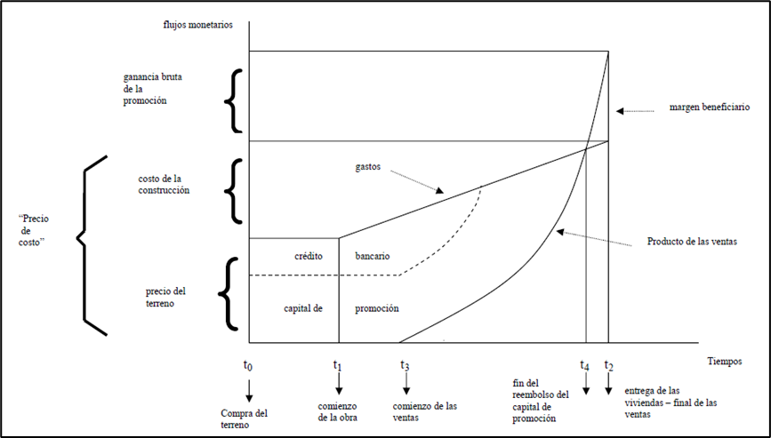
Fuente: Topalov, 1979.

En este esquema, es el promotor inmobiliario quien comanda todo el proceso, diseñando el proyecto urbanístico, adquiriendo el terreno, contratando la empresa constructora y comercializando el producto (en nuestro caso, 924 departamentos organizados en un conjunto de viviendas). Es este capital quien avizora la oportunidad de negocio, asume el riesgo, define la estrategia y comanda todo el proceso. Según Topalov, estos flujos monetarios durante la operación de promoción destinada a la venta tienen cinco etapas predefinidas, en las cuales se van afrontando diferentes costos. En un primer momento (t₀), el promotor moviliza capitales propios (capital de promoción) y adquiere créditos bancarios (capital financiero) para adquirir el terreno. Luego de esta etapa, subsigue el comienzo de la obra (t₁), para lo cual el promotor debe contratar a una empresa especializada (capital industrial de la construcción). Es esta la etapa en que se expresan los gastos asociados a la construcción, que son solventados, sólo en parte, por el capital de promoción y financiero remanentes de la compra del solar. En el esquema de Topalov, el diferencial entre este remanente y los costos totales de la construcción es progresivamente cubierto con las preventas de las viviendas (t₃); es decir, que son afrontadas por los adquirentes del futuro producto (en nuestro caso, pequeños ahorristas adherentes que buscan comprar una propiedad). Según Topalov, “ya antes del fin mismo de la construcción, estos gastos van a ser parcialmente cubiertos por el producto de las ventas: los compradores compran sus viviendas con base en los planos y pagan el precio en cuotas en la medida en que progresa la obra” (Topalov, 1979:79). En un cuarto momento (t₄) se concluye el reembolso del capital de promoción (es decir, al promotor recupera lo invertido). Y en un quinto momento (t₂), ya concluidas las obras civiles, se finalizan las ventas y entregan las viviendas, y el promotor obtiene su margen de beneficio.
Es posible observar que, si bien son cuatro los agentes capitalistas involucrados, todo el proceso no sería económicamente viable sin la intervención de un quinto “participante”, representado por los compradores, que adelantan parte del monto final del producto inmobiliario (i.e. las viviendas) antes de que el mismo esté terminado y en condiciones de ser entregado. Este aporte adicional normalmente no interviene en la compra del terreno (que suele ser resuelto entre capital de promoción y crédito bancario), pero puede representar entre un 10% y un 75% del costo de construcción, dependiendo el caso.
Este quinto participante no representa un agente capitalista, ni sus aportes monetarios pueden considerarse como un capital. En palabras de Topalov:

“La rentabilidad de la operación inmobiliaria depende de una combinación de capitales; en efecto, la operación es financiada al mismo tiempo por el capital de promoción y por el capital obtenido en préstamo, pero es también financiada por dinero que no es capital, es decir, por los recursos de los usuarios: a excepción de aquellos que compran la vivienda como inversión, para arrendarla, los compradores en general se están simplemente procurando un valor de uso; su dinero no es capital, sino ingresos”. (Topalov, 1979:80-81).

Es interesante notar que en el esquema de Topalov el margen de riesgo (por fracaso de una obra) no recae mayormente sobre el propietario del terreno, los bancos, ni la empresa constructora, sino sobre el promotor y los compradores. Ahora bien, queda claro que el extraordinario margen de beneficio esperado por el promotor justifica la asunción del riesgo, pero ¿Que impulsa a los compradores, en nuestro caso representados por pequeños ahorristas, a exponerse a estos riesgos?
Lindón (2005) recurre a lo que llama “el mito de la casa propia”, para analizar procesos y lógicas de expansión popular urbana en las periferias de la Ciudad de México. Según la autora, el mito es un tipo de relato que desfigura y da una apariencia más valiosa a cierto fenómeno, aunque sin que por ello “se le niegue el carácter de verdad, [sino que] se le reconozca como una verdad diferente a la verdad intelectual, como una verdad poética o fantasiosa”. (Lindón, 2005:s/p). Así, el fundamento del mito no sería el pensamiento lógico sino el sentimiento y la emotividad.
La noción de propiedad, por su parte, se vincula con el “tener” y, en última instancia, con la propiedad privada. Según la autora, la propiedad constituye una “base legal, pero también social de las sociedades contemporáneas [...] que ha venido a sustituir el lugar que ocupaba en otro tiempo «el ser»: por ejemplo, ser un trabajador de tal empresa, ser un miembro de tal sindicato o un miembro de aquella comunidad” (Lindón, 2005:s/d).
Por último, la casa representaría “el punto de referencia básico desde el cual el sujeto construye su relación con el entorno, es decir el barrio, [y] lo que está más allá del barrio, la ciudad [...] [a la vez que] la casa usualmente tiene el sentido de protección y abrigo” (Lindón, 2005:s/d). En esta misma línea, la casa sería un lugar de síntesis, lugar último, lugar por el cual, aun en situaciones difíciles las personas movilizarían sus recursos y defensas para preservarlo (Allen, 2003:140, citado en Lindón, 2005).
Podría decirse que en esta interpretación la pequeña propiedad inmueble está asociada a valores (reales y emocionales) de seguridad y estatus. Estos elementos son de interés al momento de entender la alta capacidad de seducción que tienen algunos discursos inmobiliarios dirigidos a los segmentos trabajadores medios y medio bajos por parte de los promotores.
Sin negar la pertinencia de las observaciones de Lindón, es importante agregar que, tal cual indica Casgrain (2015), en el contexto latinoamericano el acceso a la propiedad del suelo y la vivienda ha sido utilizado no sólo como un elemento de estatus social simbólico, sino también como un canal de mejoramiento del bienestar real (material) de las clases trabajadoras. En palabras de Casgrain:

“Este mito [de la casa propia], como cualquier mito, requiere una inserción en un contexto sociológico-histórico. En las sociedades dependientes de América Latina, el desempleo, el subempleo y el empleo informal dificultan la obtención de un ingreso constante y previsible. A eso se le agrega las frecuentes crisis económicas y las presiones inflacionarias [...]. Las fluctuaciones del ingreso del hogar y los episodios de inflación hacen que los ingresos salariales sean volátiles” (Casgrain, 2015:5)

En este contexto, el acceso al suelo y la vivienda permitiría a los hogares “recuperar la parte del ingreso afectado al pago de una renta urbana, tener una seguridad contra los vaivenes del empleo y consolidar un activo en previsión de la jubilación: sueldo, seguridad y pensión son todos elementos de bienestar que los hogares de clases trabajadoras no obtienen a través del Estado o las asociaciones corporativas” (Casgrain, 2015:5). Es decir que, a entender del autor, la alta ponderación de las posibilidades de acceso a la pequeña propiedad inmueble por parte de estos sectores es una tendencia perfectamente entendible desde una lógica puramente material y económica.

Orígenes y características del Proyecto Estrella del Sur
El Proyecto Estrella del Sur se desarrolló sobre un predio de 13.195 m2, ubicado en la Av. Hipólito Yrigoyen al 600, a metros de la estación de ferrocarril Kosteki y Santillán de la Línea Roca, en la localidad de Avellaneda. Se trata de una zona que integra tanto usos residenciales como comerciales y destaca por su gran accesibilidad, gracias a la disponibilidad de distintas líneas de autotransporte, ferrocarril y la opción vial sin peaje, que permite acceder en automóvil al centro de CABA en unos 10 minutos.

Mapa general de ubicación del Proyecto
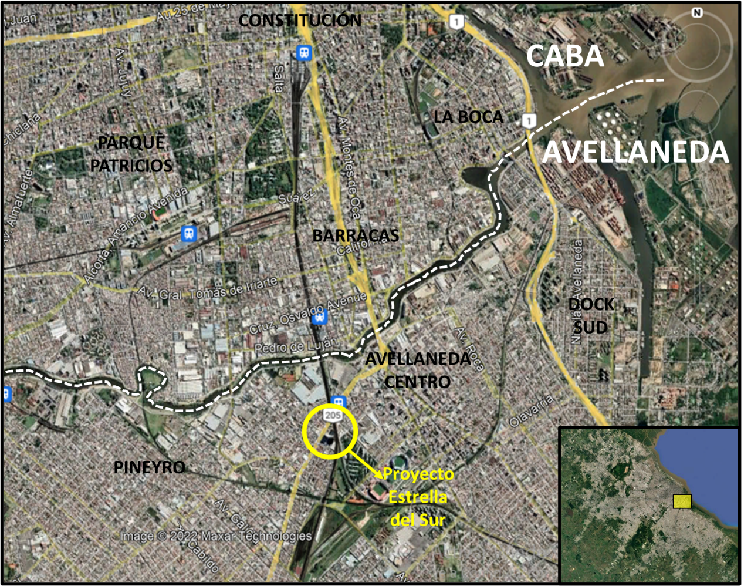
Fuente: Elaboración propia en base a Google Maps.

Plano de la parcela catastral 5b de la Circ.2, Secc.B, Fracc.3
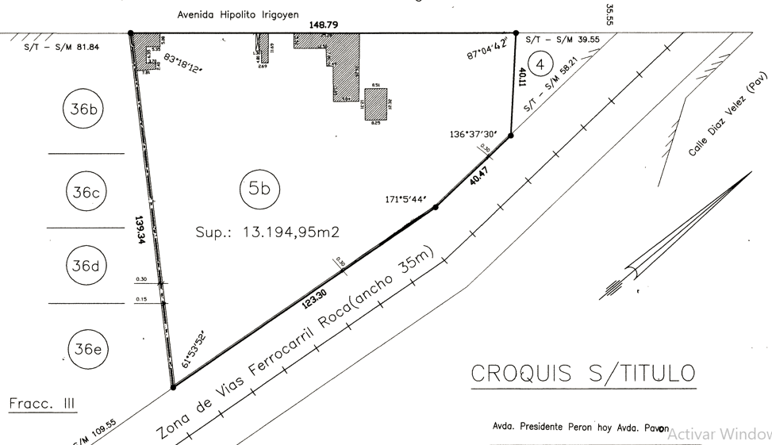
Fuente: Carto Arba, 2022.

El proyecto intentó replicar el “exitoso” emprendimiento de las seis Torres Pueyrredón construidas en el año 1996 sobre los viejos predios del Mercado Central de Frutos, donde viejos terrenos desafectados fueron revalorizados mediante el desarrollo de un conjunto habitacional de alta densidad orientado a clases medias. En el caso de Estrella del Sur, se preveía la construcción de 4 torres de 26 pisos, con 924 departamentos (de dos, tres y cuatro ambientes) y 728 cocheras, a lo que se sumaban numerosos equipamientos asociados, tales como parque central, club house, tres piscinas (una de ellas climatizada en el piso 26), solarium, gimnasio, sauna, salón de fiestas de 700 m2, guardería y jardín de infantes, oficinas administrativas, galería comercial, restaurante, bar, y cámaras de seguridad a lo largo del perímetro del predio.

Render y maqueta de promoción del Proyecto Estrella del Sur
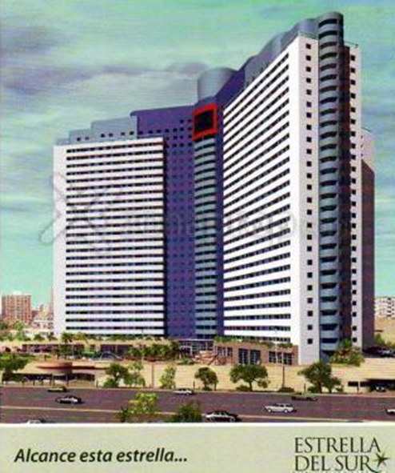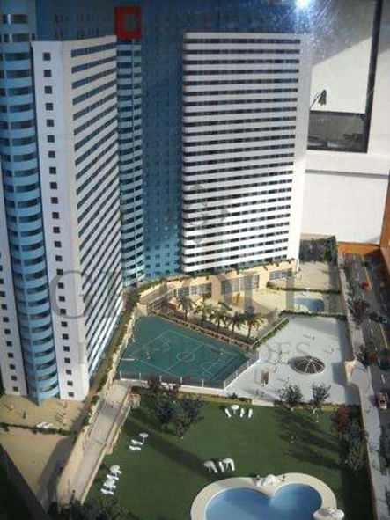
Fuente: Evisos.com, 2022.

Render de promoción del Proyecto Estrella del Sur (hall de entrada)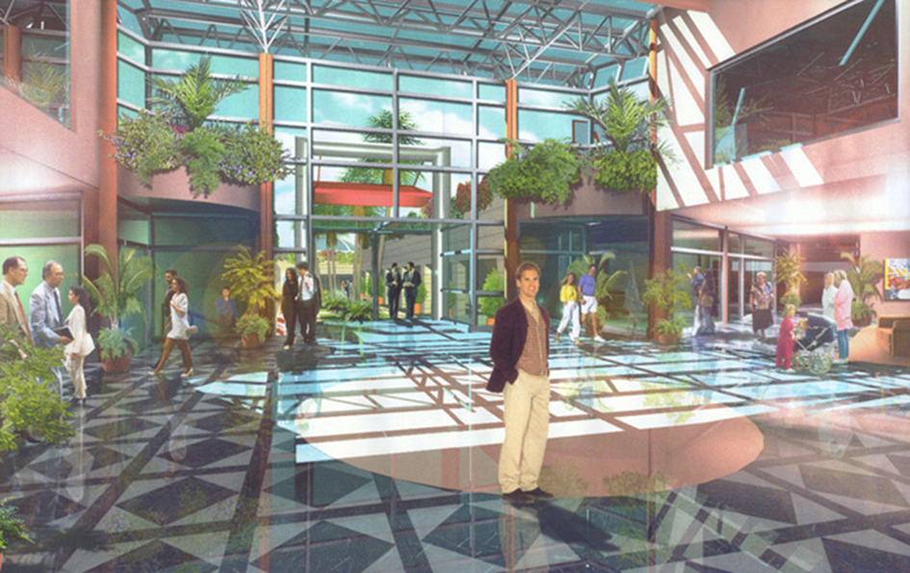
Fuente: Estudio Caffarini y Vainstein Arq, 2022.

Render de promoción del Proyecto Estrella del Sur (piscina piso 26)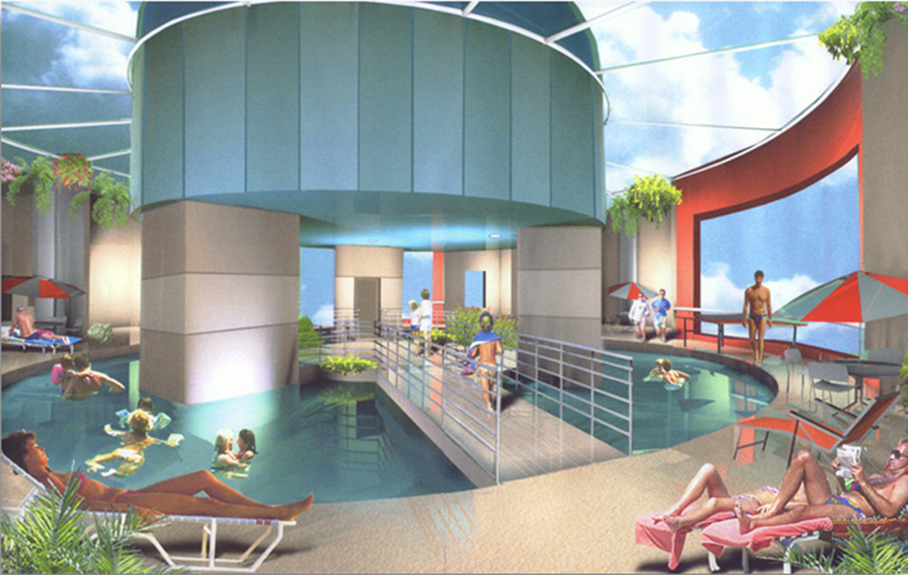
Fuente: Estudio Caffarini y Vainstein Arq, 2022.

Modelo de departamentos de 2, 3 y 4 ambientes
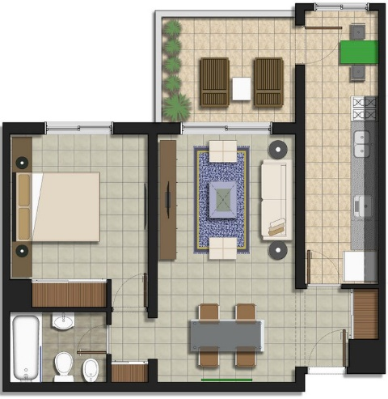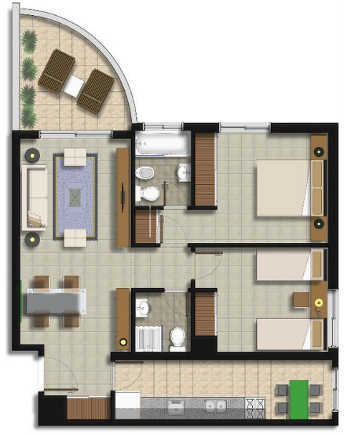
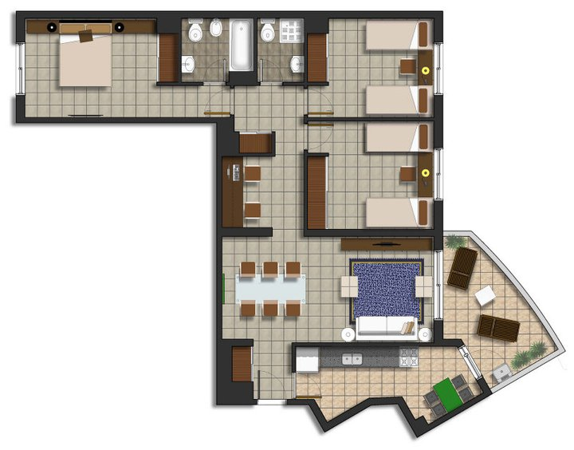
Fuente: Facebook Estrella del Sur Fideicomiso, 2022.

Según información presentada oficialmente por la Cámara de Diputados (HCDPBA, 2021), el proyecto surge de la asociación entre las empresas Bainter Inversiones Inmobiliarias SA (Bainter SA) y el Círculo Inmobiliario Emprendimientos SA (CIESA), a las que se sumaría luego Bapro Mandatos y Negocios SA (BAPRO, dependiente del Banco Provincia). En la documentación original del Fideicomiso, Bainter SA aparece como fiduciante enajenante (es decir, que aporta el terreno), CIESA como fiduciante originante (genera el contrato y conduce las obras) y BAPRO como fiduciario encargado de administrar los ingresos de la obra, estando además a cargo de las contrataciones y las auditorías.
El grupo técnico encargado del diseño arquitectónico del proyecto fue finalmente el estudio Caffarini-Vainstein, en asociación con Borelli y Oets. Ambos son estudios que realizaban obras a gran escala, participaban de licitaciones públicas y de concursos en los que eran reconocidos por su trabajo a nivel nacional. Por último, la empresa constructora principal fue Criba SA (de la familia Tarasido), una firma nacional líder en servicios de construcción, especializada en el desarrollo de grandes estructuras de hormigón armado para edificios en altura.

Del sueño de la casa propia a la pesadilla de la producción capitalista de ciudad: crónica del conflicto de Estrella del Sur
Tal cual se adelantó, el proyecto surge de la asociación entre Bainter SA y CIESA, a fines del año 2008. Pocos meses después, el 26 de marzo de 2009, se formaliza el fideicomiso “Emprendimiento Estrella del Sur”, CUIT 30-71093144-1, contrato en el cual ya aparecía Bapro Mandatos y Negocios SA como agente fiduciario.
Al poco tiempo de constituido el fideicomiso se comenzó a ofrecer la preventa de los departamentos a través de inmobiliarias intermediarias, así como mediante redes sociales (Facebook, Youtube). La estrategia discursiva fundamental consistió en presentar la obra como “un fideicomiso al costo”, con un “pago en pozo de 36 cuotas fijas en pesos”, con montos “inferiores al valor de un alquiler”, que permitía “invertir la plata en algo seguro” (Caballero et al., 2020). Asimismo, el proyecto se presentaba como “la obra civil más importante de Argentina”, a la vez que prometía ser uno de los complejos “de mayor categoría” y “más lujosos de la zona”, con una de las “mejores ubicaciones de Avellaneda”. Varios elementos insistentemente enumerados por la publicidad apelaban a conceptos de seguridad, elegancia y exclusividad: “vigilancia las 24 hs del día a través un sistema de cámaras”, “acceso boulevard arbolado con palmeras”, “ascensores de última generación”, “club house con restaurant y bar”, “piscina climatizada en el piso 26, con laterales vidriados que permiten una visión panorámica de 365 grados” (AyZ Propiedades, 2009) y con “muchos detalles que sólo encontramos en zonas ABC1” (Otero, 2009). La batería de exagerados guiños a estos valores llegó a incluir dramatizaciones teatrales, al borde de lo funambulesco, sobre cómo sería la vida de una pareja joven y exitosa (aunque notablemente de clase media) en el nuevo complejo urbanístico (AyZ Propiedades, 2009, desde el minuto 5.30’).
A pesar de lo elemental de este repertorio discursivo, la operatoria tuvo un éxito notable, generando un clima de entusiasmo entre los aspirantes y logrando vender prácticamente la totalidad de departamentos en pocos meses, sin siquiera haber iniciado las obras. El 14 de julio de 2009 (apenas tres meses de iniciado el fideicomiso) una de las páginas de difusión del proyecto anunciaba que se habían reservado más de 850 unidades y 550 cocheras, es decir un 92% y 75% del total, respectivamente.
Por fin en junio del año 2010 se iniciaron las tareas de construcción, partiendo por el acondicionamiento del sitio y las fundaciones mediante pilotes con cabezales, para mitigar la presencia de la napa de agua a muy poca profundidad. Las obras avanzaron con relativa rapidez. Para mediados de junio del año 2011, el gerente de obras de Criba (empresa constructora) reportaba que se llevaba construido el 90% del total de los 3.350 de los pilotes de las fundaciones y el 100% de las losas sobre planta baja de las torres 1 y 2 (Áreas Globales, 2011). Al finalizar la estructura, se esperaba que Criba hubiera utilizado unos 35.500 m3 de hormigón y cerca de 5.000 toneladas de hierro. Mes a mes era posible observar como la altura y complejidad de la construcción avanzaba, erigiéndose como un coloso de hormigón que irrumpía en la modesta escala de la edificación circundante. Muchos de los futuros vecinos observaban estos avances en sus viajes pendulares al trabajo, al momento de pasar con el tren Roca por la zona de las obras (Telenoche, 2020).
Para inicios del año 2012 los avances en las obras eran notables, estando casi concluida la estructura de las tres torres rectangulares laterales que dan la característica forma de estrella al proyecto.

Tareas de hormigonado llevadas adelante por la empresa constructora
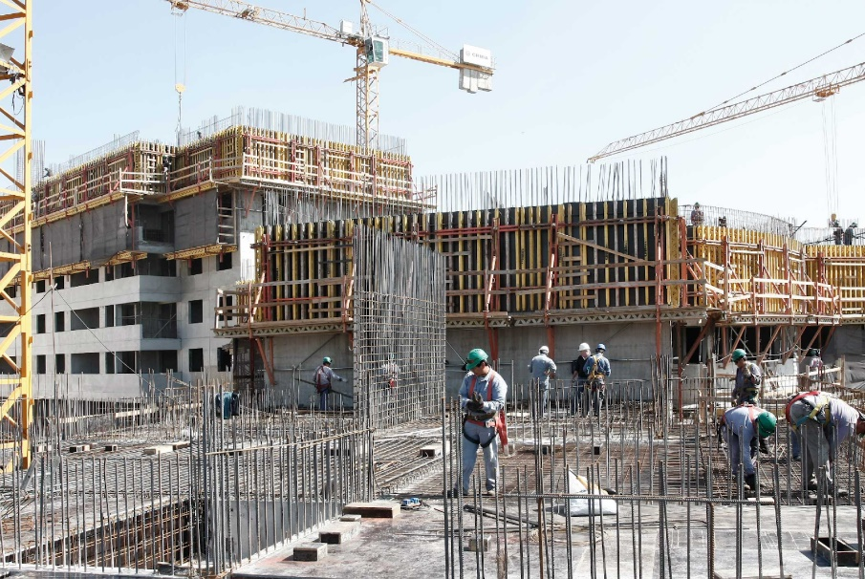
Fuente: CRIBA SA, 2022.

Estado de avance de las obras al año 2012
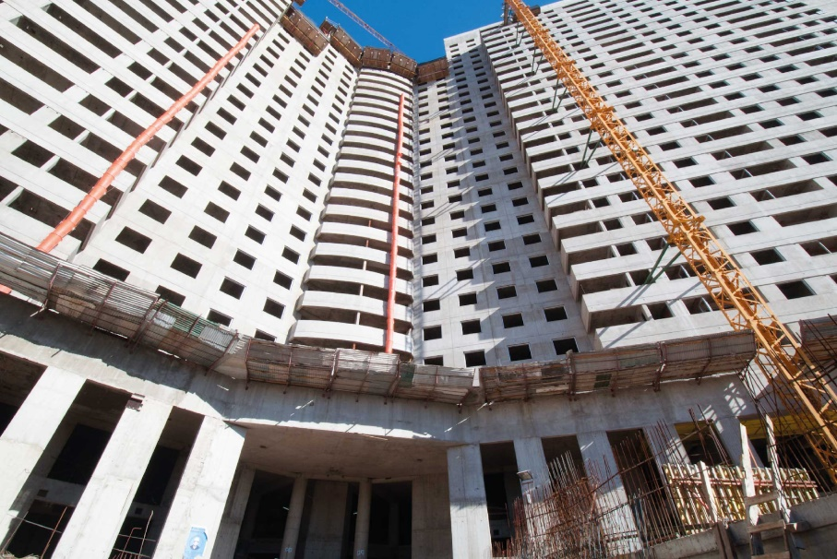
Fuente: CRIBA SA, 2022.

Estado de avance de las obras al año 2012
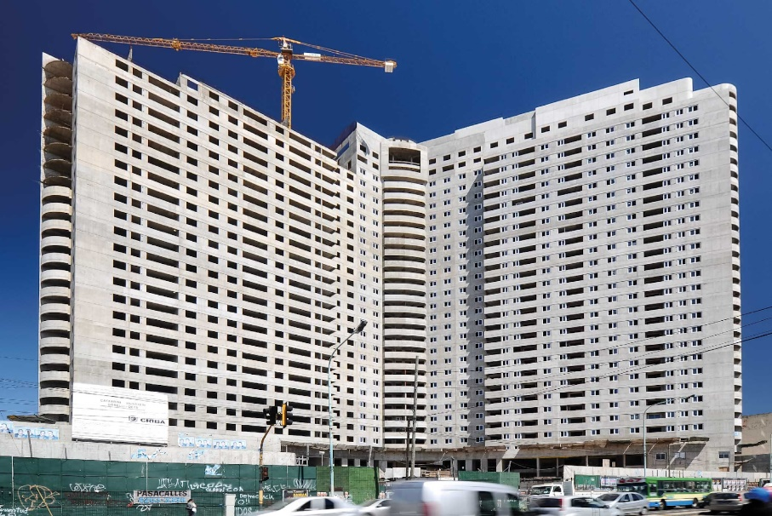
Fuente: CRIBA SA, 2022.

Sin embargo, también se iba volviendo evidente que las obras marchaban con más lentitud de lo originalmente esperado. Efectivamente, a mediados de 2012, dos años y medio después de iniciadas las obras, comenzó a vislumbrarse un notorio desfasaje entre el ritmo de actualización de las cuotas y la inflación, que no permitiría cumplir con los plazos (Osso y Vighenzoni, 2018a). Poco después la construcción se detiene por primera vez. La dirección del proyecto comenzó a convocar a grupos de vecinos aportantes para explicarles los motivos de la detención de las tareas. El planteo fue que, ya en un contexto de inflación, se había generado un desfasaje en los costos de las obras (materiales y mano de obra), y que era necesario hacer un replanteo del esquema financiero general y recalcular los montos del plan de pago de los adherentes. El por entonces presidente de Bainter SA hacía un llamamiento a estos fines:

“Son los factores imprevistos que suman días a la cantidad de días que el contrato normalmente prevé para la terminación de la obra. [...] Todos hagamos el esfuerzo de continuar con el emprendimiento. Los objetivos que cada uno persiguió desde el inicio, puedan efectivamente cumplirse, con todas las garantías de saber que cada peso que hemos pagado o que sigamos pagando mes a mes mediante el depósito en el banco en la cuenta del fideicomiso, tiene un único y exclusivo destino, que es el pago de todas las provisiones y de la mano de obra que necesitamos para dar cumplimiento al total de la obra”. (Citado en Caballero et al., 2020)

Según Osso y Vighenzoni (2018a), este incremento de los pagos mensuales motivó a que 287 adherentes abandonaran el proyecto en poco tiempo, reclamando el reintegro del dinero, lo cual directamente produjo el abandono de la construcción. Por supuesto, la información sobre este importante desbande de aportantes no fue socializada con el conjunto de los socios, cuya interacción horizontal permanecía muy limitada. La esperanza de que el proyecto fuera rescatado y reactivado, fue lo que motivó a que muchos de los restantes adherentes siguieran pagando las ahora más costosas cuotas. En palabras de uno de ellos:

“Al ver que eso no avanzaba y no avanzaba. Y, ¿Qué hacemos? Y, vamos a seguir pagando, total, en cualquier momento el Banco Provincia rescata y se reactiva todo… En cualquier momento viene otro inversor y ya reactiva todo. ¿Esto cómo lo van a dejar caer? Esto no se puede caer, vamos a seguir pagando”. (Citado en Caballero et al., 2020)

Con el correr de los meses, la crisis del proyecto se volvió más y más evidente. Los vecinos que optaban por no abandonar el proyecto empezaron a contactarse y organizarse colectivamente. En las asambleas de adherentes se pactaron nuevas cuotas y se buscaron nuevos compradores para seguir con el proyecto. Así, durante el año 2014 las obras se retomaron por algunas semanas, pero al poco tiempo volvían a detenerse. Este fue el último hálito del proyecto. Según un informe de auditoría de la Universidad Tecnológica Nacional, la obra global quedó completa en un 41,21%, aunque el edificio presenta diferentes estados de avance. El abogado de los damnificados explica el proceso de quiebra final:

“Vinieron algunos que formaban parte de las torres que se iban a entregar a los 36 meses, que empezaban a ver con preocupación [...] que el fideicomiso ya no tenía tanto dinero, a pesar que todos los beneficiarios iban pagando religiosamente las cuotas. El fideicomiso tenía cada vez menos plata, y por lo tanto podía contratar menos empresas para que hicieran los trabajos. [...] Cuando se detuvo la obra, ya la sospecha estaba confirmadísima. Acá hay un problema, se terminó la plata del fideicomiso. Vaya a saber qué pasó, hubo un vaciamiento, el dinero se lo llevaron, y ya estaba totalmente confirmado el tema. Y ahí es donde cada vez se comenzó a dinamizar y potenciar más, porque la sospecha era para qué vamos a seguir pagando, si acá el dinero se lo está robando alguien, se lo están llevando, y no lo ponen en la obra”. (Citado en Demczszyn, 2020)

Los damnificados intentaron comunicarse con diferentes referentes políticos nacionales y provinciales, como ser Cristina Fernández de Kirchner, Daniel Scioli y María Eugenía Vidal, mediante cartas en donde reclamaban que les den una ayuda para no seguir a la deriva. Pero no hubo intervenciones concretas. A pesar de muchas especulaciones en diferentes momentos, lo cierto es que a lo largo de los 10 años que lleva el conflicto, ninguna instancia estatal (nacional, provincial ni municipal) tomó cartas en el asunto.
Entre el año 2014 y 2017 el plan de obras se reformuló tres veces. Por ejemplo, en el año 2015, algunas inmobiliarias salieron a relanzar el proyecto, nuevamente como “fideicomiso al costo en pesos”, ahora con un nuevo Master Plan (Inmobiliaria Innova, 2015), y la propia firma publicó 17 videos mostrando supuestos avances de obra a través de su sitio en Youtube (Estrella del Sur, 2017). En ninguna de las tres reformulaciones se pudieron alcanzar los objetivos. Esto motivó a que Bapro solicitara, en 2017, la liquidación judicial de los bienes, a pesar de la oposición de las familias, que incluso se venían organizando en redes bajo la consigna “no liquiden al Estrella”. En palabras de Osso y Vighenzoni (2018a:90), “tal situación provocó que la obra quedara totalmente paralizada sin ningún plan aprobado, generando gastos fijos impostergables para asegurar la protección y seguridad ante una probable intrusión del patrimonio fideicomitido”
El predio fue llevado a remate el 23 de abril de 2019, con monto de base de USD 20.000.000, pero no se presentaron oferentes. El procedimiento habitual en las subastas ante la nula presentación de postores es citar un nuevo remate con una rebaja del 25% al precio de base. El segundo llamado a remate, esta vez a USD 15.000.000, tampoco observó oferentes. Así, el 4 de julio de 2019, el complejo volvió a ser llevado a remate, y se terminó acordando aceptar la suma de USD 10.050.000 del único oferente, un grupo empresarial liderado por Carlos Alberto Dayán, el cual no develó sus intenciones futuras. Se estima que este monto representaba menos del 33% de su valor real. De la liquidación de este dinero se cubrieron los costos del proceso judicial, tras lo cual quedó a repartir (promedio) apenas entre un 5% y un 20% de lo que originalmente los adherentes habían aportado a la obra. Destaca también en esta última etapa (donde ya se evidenciaban abiertamente rasgos de estafa), la casi completa inacción política de los tres niveles de gobierno.
El impacto sobre los damnificados fue muy severo, ya que lejos de restringirse al perjuicio económico (enorme, por cierto), desencadenó también problemas sobre la salud física y psicológica. Los extractos de testimonios que se presentan a continuación dan cuenta de algunas de las formas en que los damnificados vivieron todo el proceso, así como de elementos materiales y discursivos puestos en juego:

“Era mi primera casa. Toda la plata que puse acá la junté peso a peso yo, trabajando. [...] Yo compré un departamento a construir, que me tenían que entregar en 36 meses. La fecha pactada era diciembre de 2012, enero de 2013. Y si queremos poner que hubo lluvia, y darle 4 meses más, también te lo puedo llegar a aceptar. Pero no que al 2017 esté como está la obra. [...] Tuve que alquilar, y sigo alquilando, si. Y ellos tienen acá puesto, lo que, si yo hubiese cambiado acá, 55 mil dólares, más o menos. [...] La verdad me ha hecho mucho daño, me hace mucho daño, me trajo trastornos de todo tipo” (Pablo B., entrevistado en Telenoche, 2017)

“En la publicidad de los sábados, salía un suplemento gigante del desarrollo de este edificio [...] No había nada acá, era todo terreno baldío. Era un dos ambientes. Tuve la posibilidad al ver que eran muy económicas las cuotas, tanto el departamento como suscribir también las cuotas de una cochera. [...] Puse 3 años de ahorro, todos acá adentro [...]. Me pongo triste la verdad. Estoy con tratamiento psicológico, la estoy pasando mal, porque estos eran 3 años de ahorros, y esta era mi casa” (Pablo F., entrevistado en Telenoche, 2017)

“Yo tengo tres hijos. Soy una señora que tiene 65 años. Y en Argentina lamentablemente siempre fue un problema, desde que yo era joven, la vivienda digna para un trabajador. Entonces, teníamos la posibilidad de ayudarlos como nos ayudaron nuestros padres, o nuestros abuelos, a que nosotros pudiéramos hacer algo. Quisimos hacer algo con nuestros hijos y lamentablemente fuimos estafados” (S/N1, entrevistada Así Todo Noticias, 2019)

“Había muchos proyectos ahí adentro. Tenía muchas ganas de afincar mi vida ahí adentro, de formar una familia. [...] Destruyeron un montón de familias. En mi casa era mi primera casa. Es dar vuelta la página, tenés que pensar, no sé, que entraron a tu casa y te robaron todo, tenés que pensar que fue una mala decisión y, bueno, seguir adelante. Yo me iba a recibir de ingeniero justo ese día, [...] y al próximo año yo estaría viviendo ahí adentro. Se unieron a un banco importante y lograron quebrar esa duda [...]. Está el Banco Provincia atrás, no creo que esto sea una estafa” (Maximiliano, entrevistado en Caballero et al., 2020)

“Y te da bronca… Te da bronca haber puesto tanta plata en una mole encima… Te digo la verdad, yo digo, hubieran hecho una plaza, algo útil ahí, ¿Entendés? Una plaza, un espacio verde, algo lindo, y no esa porquería, que te dan ganas de ponerle una bomba, o varias bombas, y explotarla” (Fabián, entrevistado en Caballero et al., 2020)

“En el 2009 tenía 25 años, y siguiendo el sueño de la casa propia, decidí apostar a este proyecto [...]. Lo elegí, porque daba a la cancha de Independiente, yo soy de Independiente, y decía, bueno, por lo menos voy a mirar la cancha. [...] Yo invertí 50 mil dólares, y me van a devolver mil dólares [...]. En mi caso, me atrasa toda mi planificación familiar, porque yo tengo 35 años, no tengo hijos, y por ahí si hubiera tenido mi departamento ya hubiese tenido hijos. Vivo en un monoambiente de 23 m2, ¿Puedo tener un hijo en 23 m2? No, o sea no por lo menos no es lo que quiero si traigo un hijo al mundo. O sea, nos arruinó la vida. [...] Y uno tiene que encima lidiar con los consejos de la gente, que era inviable, que eso era una estafa desde el principio [...], pero eso no lo podías saber, y además estaba Bapro, entonces era nuestra garantía.” (Laura, entrevistada en Telenoche, 2020)

“Para mí significa un esfuerzo de muchos años y una gran frustración [...]. Pagué alrededor de 70 mil dólares, y ahora me van a tocar 125 mil pesos al día de hoy [...]. Nos maltrataron de la peor manera. Yo después de un par de años entré en una etapa depresiva, ataques de pánico, tuve que ir a especialistas, de hecho, todavía estoy con medicación y con tratamiento por parte de profesionales, porque recurrentemente me agarran ataques de pánico y ataques depresivos. [...] Hoy llega un momento en el que decís, tengo 63 años, gaste 7 de mi vida, 8 años de mi vida… No sé, hay gente que se va de vacaciones, que se va a Miami, que se va a cualquier lado, que gasta la plata. Y uno, como hijo de inmigrantes, se dedica a trabajar, y a tratar de dejarle algo a los hijos, y tratar de que en la vejez no depender de los hijos, sino que tener una vejez digna. Y ves que lo perdiste todo” (Juan Carlos, entrevistado en Telenoche, 2020)

“Nosotros tuvimos que vender una camioneta, y asimismo, teníamos plata además, ahorros que teníamos, y todo puesto acá en este departamento. En ese momento, 2009, teníamos nuestros hijos, uno de 18 y el otro de 8. Pensando en ellos, bueno, cuando el chiquito empiece el secundario, ya vamos a tener algo. Cuando cumpla los 18, que es este año, vamos a contar con algo. Y la verdad que todo perdido” (S/N2, entrevistada Así Todo Noticias, 2019)

“Mi departamento era de dos ambientes. Y pasaba frecuente por acá, todos los días. Paso obligado que tenía para ir a Capital. Pero ahora cambio el recorrido, ya no vengo más por Pavón, hago un camino más largo. [¿Te duele cada vez que pasas?] Y sí… Y sí” (Rodolfo, entrevistado en Telenoche, 2020)

“Yo compré un departamento de 3 ambientes, son 100 m2. Es uno de los departamentos que se ven acá, en el piso 18. Justo justo, de estos balcones redondos, bueno, el número 18 es el mío [...]. Perdí 55 mil dólares [...]. Yo cuando invertí acá, invertí pensando que iba a tener mi departamento. Ahora vivo en un monoambiente, e iba a tener mis tres ambientes con 100 m2. Y yo pasaba todos los días por acá y lo miraba. Y después vi que para arriba no seguían, y dije «la p… madre que lo parió». Te da bronca que te hayan estafado. Porque acá nos estafaron y nos tomaron el pelo, las dos cosas. [...] Una mala experiencia, un fracaso, un remordimiento” (Héctor, entrevistado en Telenoche, 2020)

A modo de conclusión: la prevalencia de la lógica inmobiliaria capitalista
El trabajo realizado permite reconstruir, a modo general, el proceso asociado al surgimiento, desarrollo y fracaso del Proyecto Estrella del Sur. Evidencia cómo intervienen y entrelazan los cuatro agentes capitalistas principales en la producción de ciudad, y a la vez como y de qué manera se convoca y resuelve la situación con el quinto sector, uno no asociado a la producción y la lógica mercantil inmobiliaria, sino a la visualización de la vivienda como valor de uso.
La rápida coordinación entre al promotor inmobiliario, el propietario del suelo (que en este caso prácticamente aparece bajo una misma figura), y el sector bancario (en este caso como fiduciario), y la también rápida contratación de la empresa constructora, contrasta con el altísimo grado de atomización y descoordinación que presentaba el quinto integrante, representado por centenas de adherentes individuales sin vinculación previa alguna. Estos rasgos se expresaron en una alta incapacidad de accionar colectivamente en el conflicto, donde los “futuros vecinos” se limitaron a intentar resolver sus situaciones de manera individual, y tardaron meses en llegar a proclamar acciones de protesta y/o procesos judiciales en común.
Como ya se mencionó, el peso del mito de la casa propia (Lindón, 2005) así como la triple función (sueldo, seguridad y pensión) de la pequeña propiedad inmueble (Casgrain, 2015) son elementos de un peso muy importante a la hora de interpretar las lógicas de los pequeños ahorristas. La decisión a primera vista “irracional” de confiar los ahorros de toda una vida a un fideicomiso de un dudoso proyecto comandado por agentes privados sólo puede entenderse en profundidad si se consideran al menos tres factores. Primero, que estos pequeños ahorros son, por regla general, totalmente insuficientes para acceder a una pequeña propiedad inmueble en zonas urbanamente consolidadas, por lo que ciertamente este perfil de “inversor” no tiene demasiadas opciones. Segundo, que toda la estrategia de marketing y publicidad del proyecto estuvo diseñada para apelar al entusiasmo de los compradores, a través de valores de seguridad, estabilidad y estatus asociados al “sueño de la casa propia”, de fuerte arraigo en el imaginario popular. Y tercero, que los miedos y suspicacias normales en este tipo de preventas terminaron por ser neutralizados a través de la figura legitimizante de un reconocido banco público, como es el Banco Provincia.
Esta triple causalidad sumado al accionar atomizado y descoordinado de los adherentes fue lo que permitió a los desarrolladores inmobiliarios salvar parte de sus posibles pérdidas, absorbiendo ahorros de centenares de familias que siguieron pagando cuotas durante meses, sin saber que el proyecto ya estaba financieramente arruinado. Se evidencia que, ante el colapso financiero de un proyecto que involucraba cinco partes intervinientes, (promotor inmobiliario, propietario del suelo, banco fiduciario, empresa constructora y adherentes), los cuatro agentes capitalistas intervinientes terminan por salvaguardarse de pérdidas mayores, y externalizan el costo fundamental sobre el eslabón más débil representado, justamente, por los pequeños aportantes. La producción capitalista inmobiliaria y sus agentes asociados terminan por imponerse de una u otra manera sobre la lógica de uso social de la vivienda y la ciudad.
Bibliografía
Casgrain, A. (2015). Estrategias residenciales de sin casa propia. El acceso a la propiedad y el desplazamiento en la ciudad latinoamericana. En: WPCC. Realidades de procesos de desplazamiento en América Latina. Madrid: Contested Cities.
Clichevsky, N. (2003). La cuestión urbana en los noventa en la RMBA. Buenos Aires: Instituto del Conurbano – Universidad Nacional de General Sarmiento.
Cortizas, L. y Cirio, G. (2021). Ordenamiento territorial y disputas por la centralidad residencial en un subcentro metropolitano. El caso de Bernal, Partido de Quilmes (RMBA) 2006 – 2019. En: Territorios Disidentes. Una revisión crítica sobre experiencias de planificación, ordenamiento y desarrollo territorial en América Latina. La Plata, CIC Digital.
Cravino, M., y Palombi, A. (2015). El macrismo ¿neoliberal? Política urbana en el sur de la Ciudad Autónoma de Buenos Aires. Pontificia Universidad Javeriana; Cuadernos de Vivienda y Urbanismo; 8; 15; pp.56-67.
Di Virgilio, M., y Guevara, T. (2014). Gentrificación liderada por el Estado y empresarialismo urbano en la Ciudad Autónoma de Buenos Aires. Estudios Sociales Contemporáneos, 11, 12-23.
Díaz Parra, I., y Apaolaza, R. (2020). Una propuesta metodológica para identificar gentrificación a partir de los censos de población. Estudios demográficos y urbanos, 35(3), 629-661.
Goicoechea, M. E. (2017). Renovación urbana en el sur porteño y el "éxito" del Distrito Tecnológico. Algunas claves para comprender el dinamismo inmobiliario. Revista del Área de Estudios Urbanos del Instituo Gibo Germano de la Facultad de Ciencias Sociales (UBA), QUID16, ISSN 2250-4460. Link: https://ri.conicet.gov.ar/handle/11336/45233
Hall, P. (1996). Ciudades del mañana. Historia del urbanismo en el siglo XX. Barcelona: Ediciones del Serbal.
Honorable Cámara de Diputados de la Provincia de Buenos Aires (HCDPBA). (2021). Proyecto de Solicitud de Informes sobre lo participación de la empresa Bapro Mandatos del Grupo Provincia en el emprendimiento inmobiliario "Estrella del Sur" en Avellaneda. Lin: https://intranet.hcdiputados-ba.gov.ar/proyectos/14-15D2505012019-04-1709-41-53.pdf
Kozak, D., y Vecslir, L. (2013). La “ciudad genérica” en el sur del conurbano bonaerense. El caso de Lanús. En: Área. Agenda de Reflexión en Arquitectura, Diseño y Urbanismo, no. 19.
Lerena Rongvaux, N. y Gonzalez Redondo, C. (2021). Políticas de renovación urbana y valorización del mercado inmobiliario y de suelo. Los distritos económicos en la Ciudad de Buenos Aires. Rev. geogr. Norte Gd. [online]. 2021, n.78, pp.163-192. ISSN 0718-3402. Link: http://dx.doi.org/10.4067/S0718-34022021000100163.
Lerena, N. (2019). Políticas de renovación urbana y valorización del mercado inmobiliario y de suelo, en el sur de la Ciudad de Buenos Aires. El caso del Distrito Tecnológico. 2008-2018. Tesis doctoral, Facultad de Filosofía y Letras, Universidad de Buenos Aires. https://ri.conicet.gov.ar/handle/11336/45233
Lerena-Rongvaux, N. (2023). ¿Renovación sin gentrificación? Hacia un abordaje crítico de procesos urbanos excluyentes en América Latina. Casos en Buenos Aires.. Revista EURE - Revista de Estudios Urbanos Regionales, 49(146). Link: https://doi.org/10.7764/EURE.49.146.08.
Lindón, A. (2005). El mito de la casa propia y las formas de habitar. Scripta Nova. Revista electrónica de geografía y ciencias sociales, 9.
Lobo, A. L. (2010). Recursos identitarios, resignificación moral de la noción de “clase media” y delimitación de fronteras de orden social: el caso de los comerciantes del Puente Pueyrredón (Buenos Aires, 2002-2008). Documentos de Jóvenes Investigadores, 21(1).
Osso, M. (2018). La verificación de los adherentes de un fideicomiso ante un proceso de liquidación judicial. En: X Congreso Argentino de Derecho Concursal y VIII Congreso Iberoamericano de la Insolvencia. Tomo 3. Santa Fe: Universidad Nacional del Litoral.
Osso, M. y Vighenzoni, M. (2018a). Informe individual de créditos en la liquidación judicial de un fideicomiso inmobiliario: tratamiento de los créditos de los adherentes. En: XXX Jornadas de Actuación Judicial. Buenos Aires: Colegio de Graduados en Ciencias Económicas.
Osso, M. y Vighenzoni, M. (2018b). Caso Fideicomiso Estrella del Sur: Análisis preliminar del cumplimiento de los requisitos sustanciales en el proceso de apertura de la liquidación judicial. En: X Congreso Argentino de Derecho Concursal y VIII Congreso Iberoamericano de la Insolvencia. Tomo 3. Santa Fe: Universidad Nacional del Litoral.
Romano, B., y Iulita, A. (2013). Transformaciones urbanas en el partido de Lomas de Zamora ¿Hacia la emergencia de nuevas centralidades o hacia el aburguesamiento de los centros tradicionales? El Caso de Las Lomitas en el Aglomerado Gran Buenos Aires. Anales del XIV Encuentro de Geógrafos de América Latina, 8.
Topalov, C. (1979). La urbanización capitalista: algunos elementos para su análisis. México: Edicol.
Torres, H. (1993) El mapa social de Buenos Aires (1940-1990). Universidad de Buenos Aires, Facultad de Arquitectura, Diseño y Urbanismo, Secretaría de Investigación y Posgrado, Dirección de Investigaciones, Serie Difusión Nº 3. Buenos Aires.

Páginas web y videos citados
Áreas Globales. (2011). Estrella del Sur despunta en Avellaneda. https://www.areas-digital.com.ar/nota.php?id=21318
Así Todo Noticias. (2019). Informe Estrella del Sur: https://www.youtube.com/watch?v=NWENLh87VXA
AyZ Propiedades (2009). Video oficial de promoción del proyecto Estrella del Sur. https://www.youtube.com/watch?v=HwGWGEgurP0
Caballero, J., Demczszyn, S., Fernández, X., y Prado, S. (2020). Defraudados: Historia de otra estafa argentina. https://www.youtube.com/watch?v=2zjceFa8yfo&t=33s
Carto Arba (2022). https://carto.arba.gov.ar/.
CRIBA SA. (2022). Página oficial: https://www.criba.com.ar/obras
Estrella del Sur (2017). Videos de avance de obras. https://www.youtube.com/channel/UCuLPfTPIFBvrpdEApBqAMVg
Estudio Caffarini y Vainstein Arq. (2022). Página oficial: http://www.cvarquitectos.com.ar/
Evisos.com (2022). https://buenosaires.evisos.com.ar/estrella-del-sur-avellaneda-1-id-225203
Facebook Estrella del Sur (2022). https://www.facebook.com/fideicomiso.estrelladelsur
Demczszyn, S. (2020). Documental "Elefante blanco" de Avellaneda. https://www.youtube.com/watch?v=02jzt7axdiE
Inmobiliaria Innova (2015). Fideicomiso Estrella del Sur Avellaneda, Video Exclusivo Relanzamiento 2015. https://www.youtube.com/watch?v=FwlSVYXz9gI
Otero, R. (2009). Estrella del Sur. https://www.youtube.com/watch?v=NvU_w_ZXQ_U&t=3s
Telenoche. (2017). ¿Otro “elefante blanco”, esta vez en Avellaneda?: https://www.youtube.com/watch?v=CgUSvwtl-pY
Telenoche. (2020). ¡Invirtieron en el "Elefante blanco" y terminaron estafados! https://www.youtube.com/watch?v=_DLWi7UEytc

La presente ponencia fue desarrollada en el marco del Grupo de Estudios en Geografía Urbana (GEGU), que lleva adelante actividades de investigación, formación, extensión y transferencia sobre temas urbanos considerados relevantes y/o urgentes: https://gegugeo.wixsite.com/gegu
Geografxs, integrantes del Colectivo GPS. Bárbara García: barb.floyd96@gmail.com, María Cecilia Iamarino: ceciliaiamarino@gmail.com, Ricardo Apaolaza: ricardoapaolaza@yahoo.com.ar

